CURRICULUM VITAE
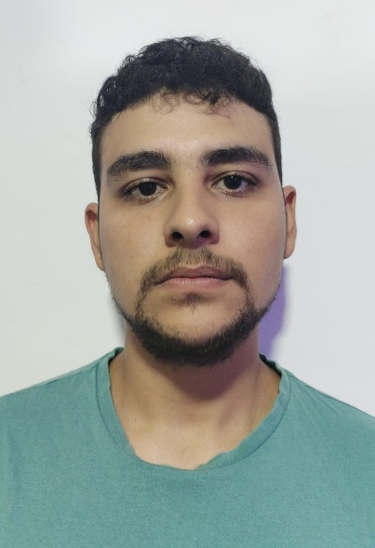
DATOS PERSONALES:
*NOMBRES: Anthony
*APELLIDOS: Baquet Sastre
*C.I: 5.137.120-6
*C.C: HCC 16665
*FECHA DE NACIMIENTO:31/10/2001
*ESTADO CIVIL: Soltero
*DOMICILIO: Calle Morelos ML S3 entre Andresito y Lavalleja
*TELEFONO: 091958530
*EMAIL: anthonybaquet89@gmail.com
*CARNÉ DE SALUD: Vigente. vence en 2025

ESTUDIOS CURSADOS:
*Primaria completa (escuela nro3, Tranqueras)
*Ciclo Básico Incompleto (Liceo Tranqueras)

EXPERIENCIAS LABORALES:
*Peón Practico Tornería
*Sereno
*Jardinería
*Peón Practico de albañilería
*GESTAM servicio de limpieza. Aeropuerto de carrasco

REFERENCIAS LABORALES:
*Rosa Correa (Jardinería) : 095488207
*Adriana Martinez (sereno):099067070
*Juan Andres Silva (Tornería):095472153
*Jaime Javier Vellozo(Albañilería):098590688

REFERENCIAS PERSONALES:
*Sergio Gonzales Pereira: 094212030
*Santiago Silva: 096832384
*Diego Marquez: 092406094

